天主教道明高級中學第110學年度第1學期第一次段考二年級公民科試題
出題範圍：第一章、第二章 命題老師：魏莉芳老師；審題老師：王慧芳老師
- 選擇題：共40題，每題2.5分
- 請問：依照我國《憲法》的規定，下列何者並非人民的基本義務？ (A)受國民教育 (B)投票 (C)納稅 (D)服兵役。
- 嘉玲認為自己所屬選區內的民意代表，違背了競選時所提出的政見，於是發動連署提案罷免該位民意代表。請問：上述行使的人民基本權利類型與下列何者相同？ (A)組織成立新政黨 (B)接受國民教育完成學業 (C)依照個人需求遷移居住地點 (D)參加國家考試擔任公務人員。
- 請問：下圖為我國何種法律的修正程序示意圖？ (A)《國籍法施行細則》 (B)《社會秩序維護法》 (C)《中華民國憲法增修條文》 (D)《道路交通管理處罰條例》。
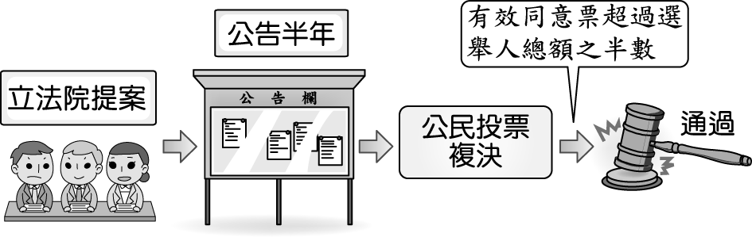
- 社會上越來越多人使用電子菸，衛福部在2020年希望能修法全面禁止、開罰電子菸，卻也有立委認同對電子菸需加強管制，但不贊成全面禁止，認為修法應有一致性，「若禁止電子菸，其餘對健康有害的糖分、酒類要不要也一併禁止？」且社會大眾對電子菸認識不足，所以須舉辦公聽會，了解各界意見、凝聚共識再做決定比較恰當。請問：政府針對公共政策舉辦公聽會，邀請機關團體、學者專家及對此議題有興趣的民眾參加，下列何者不是公聽會可以達成的目標？ (A)讓民眾有積極參與政治的管道 (B)讓議題的資訊在公聽會上被了解 (C)透過會議充分溝通達成共識 (D)公告政策直接要求民眾遵守。
- 為提供弱勢群體更多的工作機會，財政部要求發行「運動彩券」的機構應研提對具有工作能力的身心障礙者、原住民及低收入單親家庭之僱用計畫或回饋機制。請問：上述做法主要在發揮現代民主國家的哪一項功能？ (A)促進經濟發展 (B)維護社會秩序 (C)保衛國民安全 (D)推動社會福利。
- 顏霏所開的戀愛科學公司，強制女性員工須簽訂「單身條款」及「禁孕條款」，凡是違反規定者皆須無條件辭職。請問：上述該公司的作法，違反《憲法》所保障人民的哪些基本權利？ (A)平等權、受益權 (B)平等權、參政權 (C)自由權、受益權 (D)受益權、參政權。
- 請問：下列有關取得國籍的規定，何者正確？ (A)美國國籍的取得是採屬人原則為主 (B)在我國，必須父母雙方皆為本國人，子女才能獲得我國國籍 (C)外籍配偶透過通婚的方式歸化為我國國民 (D)我國總統、副總統依法可擁有雙重國籍。
- 為防堵急性傳染病擴大傳播，政府要求已確診或有感染疑慮者必須接受強制隔離，此舉引發部分民眾質疑，認為為控制疫情而限制人民行動是否已違反《憲法》保障人民的權利？大法官已於民眾提出釋憲案後做出解釋，釋字第 690 號表示：若是為了維護隔離者及他人的生命、身體之安全，則此作為並不違憲。請問：根據上述內容判斷，人民與《憲法》間存在的關係，下列敘述何者正確？ (A)人民要求釋憲，是因為《憲法》可防止政府政策侵害人民的權利 (B)被強制隔離者可依法提起訴願，此為《憲法》保障人民的自由權 (C)基於對人性尊嚴的維護，《憲法》不可限制人民的基本權利 (D)法律與命令不得牴觸《憲法》，故人民可要求政府制定法律。
- 臺灣史上最大規模的九合一選舉合併公投選舉，在投票日當天發生「一邊投票、一邊開票」的離譜情形，引發國人不滿，紛紛要求中央選舉委員會主任委員應辭職下臺，事後該主委也為此事辭職下臺。請問：上述該主委的做法，符合民主國家的哪一種特色？ (A)負起政治責任 (B)和平轉移政權 (C)保障基本人權 (D)形成政黨輪替。
- 故宮博物院為了讓民眾多認識古文物，耗資 4 千多萬，打造了全世界第一支 3D 博物館動畫《國寶總動員》，把故宮裡頭五十多種國寶變成動畫。請問：故宮此舉是在發揮現代民主國家的哪一項功能？ (A)推動社會福利 (B)保障基本人權 (C)改善文化環境 (D)促進產業發展。
- 新聞報導：「醫界發起『白袍抗議』遊行活動，希望政府能減少空氣汙染對人民造成的危害，因此應該對燃煤發電、工廠、汽機車排放有害氣體進行管制。」請問：根據上述內容判斷，與《憲法》保障哪一項人民的基本權利最相關？ (A)政府負有保障國民健康的義務，此為健康照護權 (B)民眾走上街頭遊行抗議、發表言論，屬於參政權 (C)保護自然環境、維護空氣品質，屬於隱私權保障 (D)對政府施政侵害個人權益提起訴訟，此為自由權。
- 公民老師：「1215年，約翰王為解決因徵稅引起貴族反抗的政治危機，在不情願的情況下簽署了《大憲章》，《大憲章》被評論為『防禦專斷的統治者、保障個人自由』的象徵，至今已800多年了，卻仍對現代的民主社會有很大的影響。」請問：根據上述內容判斷，《大憲章》對於下列哪一方面的影響最大？ (A)擴張君主權力，使其不受法律約束 (B)影響到孟德斯鳩所主張的三權分立理論 (C)限制王室的絕對權力，開啟以《憲法》保障基本人權的新頁 (D)法律是統治者用來限制人民的工具。
- 永森根據以下四個國家的現況，在下圖中標出對應位置，請問：圖中哪一個國家的民意對政府施政較能發揮影響力？ (A)甲國 (B)乙國 (C)丙國 (D)丁國。
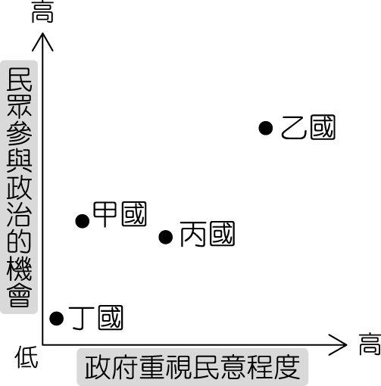
- 元氣市160多戶的居民因為都市更新案而被迫拆遷，社區住戶認為過程中政府並未經過合法的程序，因此堅持對元氣市政府【甲】提告。一群不滿政府作為的青年也在依法申請之後，聚集在市政府前【乙】遊行抗議，希望能為這些因都更案而受害的弱勢居民發聲。請問：上述衝突事件中牽涉到不少人民的基本權利，就【甲】、【乙】畫雙底線部分的內容判斷，其依序為人民的何種基本權利？ (A)平等權、自由權 (B)自由權、受益權 (C)受益權、參政權 (D)受益權、自由權。
- 雖然人民經常戲稱「中華民國萬萬稅」，但政府所有稅目皆須有法源依據，不得任意巧立名目。請問：這是因為法治國家的何種特色？ (A)法律是由少數階級的人所決定 (B)依執政者喜好制定各種稅目 (C)人民守法、政府須依法行政 (D)人民的生命財產常任意被剝奪。
- 下圖是法律位階示意圖，請問：根據圖中內容判斷，下列敘述何者正確？ (A)甲為國家根本大法，效力僅次於憲法 (B)乙若違反甲或丙，乙會被大法官宣告無效 (C)丙是用以規定技術性或細節性的事項 (D)三者皆為廣義的法律，僅丙為狹義的法律。
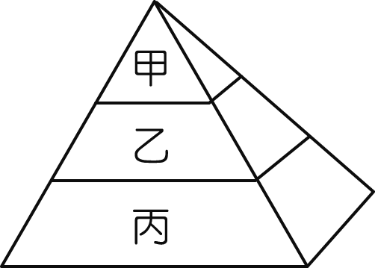
- 新聞報導：「中國共產黨主席，即中國領導人習近平近來於多場重要會議中做出指示，他認為中國絕對不能像西方國家一樣推行憲政體制，中國不走司法獨立的路，而是必須要由中國共產黨領導立法，主導國家發展道路，讓法律成為管控社會和人民的有力工具，並在 2018 年修憲時，將中國共產黨明列在《憲法》第一條條文中─『中國共產黨是全中國人民的領導核心。』」請問：根據新聞內容判斷，與民主國家相比，中國的《憲法》缺乏下列何種精神？ (A)消弭族群衝突 (B)保障人民權利 (C)重視國土開發 (D)促進文化交流。
- 友邦吐瓦魯總理在聯合國氣候變遷會議演講中，肯定我國的努力與貢獻，呼籲聯合國相關會議應讓我方參加，與世界其他國家共同商討如何對抗氣候變遷帶來的影響，並於接受採訪時明確表示，聯合國應承認中華民國是獨立國家。請問：根據上述內容判斷，下列選項何者正確？ (A)我國無法順利加入聯合國是因為友邦太少 (B)專業素養不足是我國無法參與國際會議的原因 (C)政局不穩是我國一直在外交上碰壁的主因 (D)與吐瓦魯建立平等的國際關係為主權的展現。
- 2013年苗栗縣政府因都市計畫所需，徵求大埔地區土地，在未經居民同意下，竟強拆房屋，其中「張藥房」一戶屋主疑似為此自殺，引發社會譁然，受損戶經過多年奔走下，終於在2018年獲得賠償，並在原地重建家園。請問：「張藥房」一戶因為苗栗縣政府未經同意而強拆房屋的行為，可依法提出救濟，此舉是行使人民的何項基本權利？ (A)自由權 (B)受益權 (C)平等權 (D)參政權。
- 請問：一個國家擁有軍事管轄權的地理區域，包含下圖中的哪些部分？ (A)乙丙 (B)甲乙丙 (C)甲丁戊 (D)甲乙丙丁。
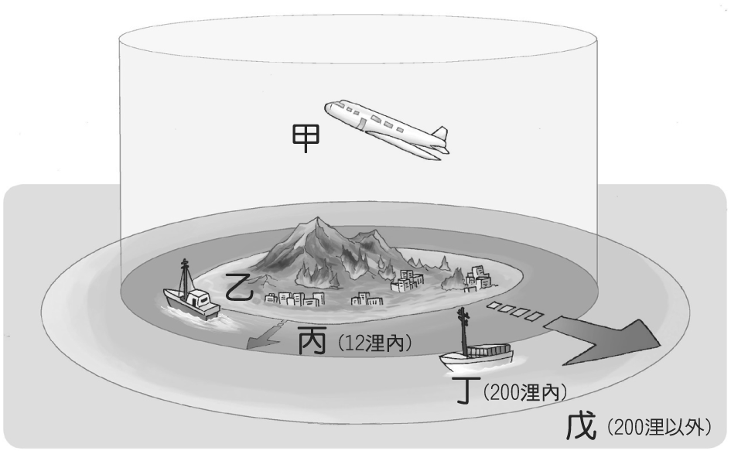
- 請問：關於「政黨輪替」的內涵，下列誰的說法最正確？ (A)小丸子：政府施政違背民意，人民改投其他政黨或候選人，形成政黨輪替 (B)小玉：政黨輪替代表民眾支持政府，希望讓他們繼續執政 (C)花輪：國家將在政黨輪替時解散，等待新的政府成立後重組 (D)美環：我國目前經歷過四次的政黨輪替。
- 請問：在法律的位階中，下列何者的效力低於憲法，但高於命令？ (A)《工會財務處理準則》 (B)《政府採購法施行細則》 (C)《職業安全衛生設施規則》 (D)《農田水利會組織通則》。
- 佩佩收到朋友分享的一則訊息，如下圖所示。請問：設置該專線電話所代表的意義為何？ (A)國家事務繁雜，治理效能不足 (B)政府預算過多，必須加以消耗 (C)人民監督施政，政府重視民意 (D)地方官員失職，枉顧民眾權益。
☆社會萬花筒☆
我國許多縣市政府設置 1999 服務專線，提供民眾諮詢或投訴政府施政。民眾的意見將被迅速傳達給專責部門，在期限之內予以適當回覆並做出處置，民眾的發聲即是對政府政策最直接的回應。
- 我國立法委員在制定甲法律的過程中，很可能會受到某些利益團體的遊說施壓，造成該法律在缺乏多數民意下草率通過。請問：根據我國保障人民基本權利的規定，人民可行使下列哪一項權利來彌補甲法律通過的缺失？ (A)選舉權 (B)罷免權 (C)創制權 (D)複決權。
- 新聞報導：「日前三讀通過《都市更新條例》的修法，新版《都市更新條例》擬調高都更同意的門檻，改採以都更後的權利價值補償，及強化公有地參與機制。」新法對於都更戶權利價值的補償，由原先以更新前的價值補償，改為更新後的價值補償，讓都更戶能真正享受到都市更新帶來的利益。請問：根據上述內容判斷，此一修法可以保障人民的何項基本權利？ (A)平等權 (B)自由權 (C)受益權 (D)環境權。
- 對一般民眾而言，政府與國家是極易混淆的名詞，原因在於現今國家的功能已經越來越依賴於政府職能履行，但兩者在實際運作上仍有不同。請問：下列關於國家與政府的敘述，何者正確？ (A)政府會隨政權轉移而被取代 (B)政府所具備的主權對內具有最高性 (C)政府是一個具有穩定性的政治實體 (D)從國家構成要素而言，政府涵蓋的範圍比國家廣。
- 新聞報導：「法國鎮暴警察在巴黎近郊維勒貝爾逮捕數名滋事青年，為預防青少年暴力抗爭，警方在巴黎郊區嚴密戒備。」請問：根據上述新聞可知，法國警方的做法是在達成現代民主國家的哪一項功能？ (A)維護社會秩序 (B)保衛國民安全 (C)保障基本人權 (D)推動社會福利。
- 《憲法》是國家的根本大法，請問：根據下圖兩人的討論內容判斷，對於該項違憲爭議的說明，下列敘述何者正確？ (A)任何法律或命令都不可以牴觸《憲法》 (B)少數族群的權利無法適用《憲法》的規定 (C)《憲法》雖具有最高性，但仍應遵從法律規定 (D)司法院大法官的釋憲文高於《憲法》的效力。
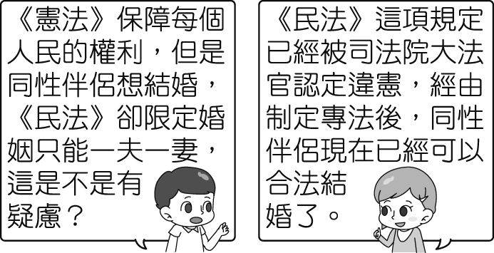
- 我國地方政府的縣市長選舉屬於單一選區，即為每一個選區只能當選1人，當選者的票數不一定要超過半數，但要是所有參選者中得票最多的。請問：這是政治學上的何種選舉制度？ (A)混合制 (B)絕對多數制 (C)相對多數制 (D)政黨比例代表制。
- 請問：依照我國法律的位階來判斷，下圖中所提到的法令，應為下列何者？ (A)《電業法》 (B)《中華民國憲法》 (C)《教育人員任用條例》 (D)《優惠電價收費辦法》。
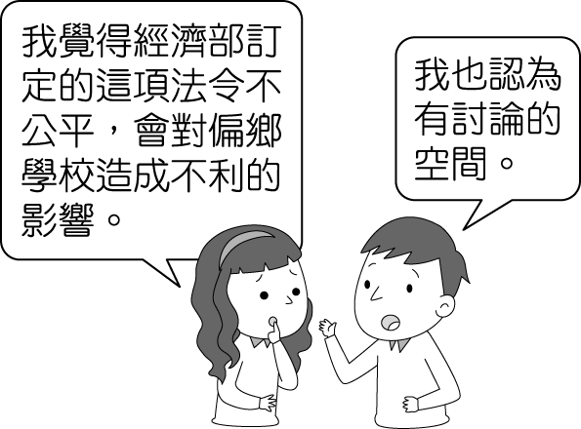
- 2019年香港特別行政區政府修訂媒體俗稱的「逃犯條例」，只要是有涉嫌犯案疑慮的人士，都可能面對無條件被逮補、移交中國處理的風險，因此香港爆發大規模的抗議行動。政府與民間雙方在僵持許久後，香港特首宣布撤回「逃犯條例」。請問：香港特首宣布撤回「逃犯條例」，此舉所代表的意義為何？ (A)執政權在和平狀態下轉移 (B)人民成功推翻政權 (C)政府承認政策違反民意 (D)顯示國家主權為人民所有。
- 請問：下圖情境中所牽涉的自由權，應該是指下列何者？ (A)人身自由 (B)意見自由 (C)信仰宗教自由 (D)祕密通訊自由。
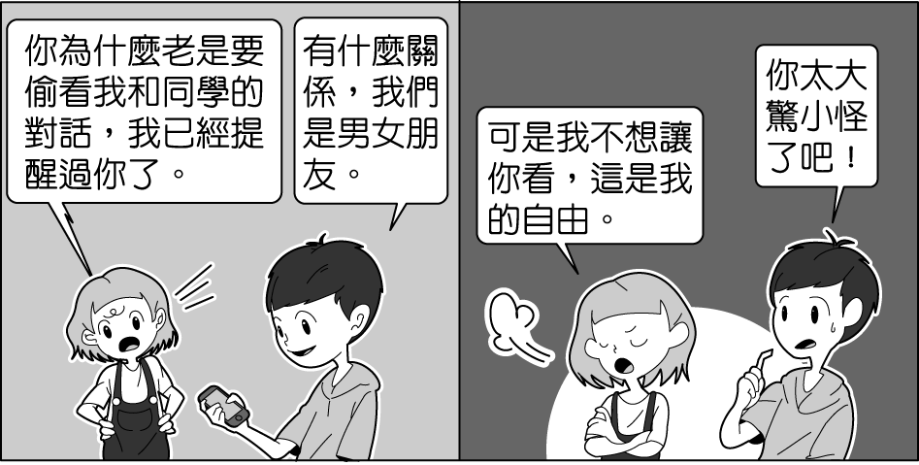
- 政府為了落實環保政策，推行限用塑膠袋政策，雖然此政策可保障人民的環境權，但在推行之初，卻讓塑膠工廠面臨裁員危機，請問：上述塑膠工廠員工的何種權利受到損害？ (A)自由權 (B)受益權 (C)平等權 (D)參政權。
- 新聞報導：「交通運輸、警察、消防、海巡、醫療和關務機關全年無休服務民眾，但輪班、輪休制度未設定合理服勤上限、休息最低時數等，大法官於民國108年11月29日作出釋字第785號解釋，認為此舉違反《憲法》保障人民服公職權與健康權，包括加班費、補休假等規範，要求相關機關三年內修正。」請問：上述提到的(甲)人民服公職權；(乙)健康權，對於此兩權的說法，下列敘述何者正確？ (A)甲明示於憲法條文中，乙未明示於憲法條文中，但兩者皆受憲法保障 (B)甲未明示於憲法條文中，乙明示於憲法條文中，但兩者皆受憲法保障 (C)兩者皆明示於憲法條文中，皆受憲法保障 (D)兩者皆未明示於憲法條文中，但皆受憲法保障。
- 由於複雜的戰爭與政治因素，南太平洋島嶼的布干維爾自治區雖然擁有布干維爾島與鄰近島嶼的治理權，卻無法獨立建國，一直被國際視為巴布亞紐幾內亞的一部分。布干維爾自治區政府遂於 2019 年 12 月舉行獨立公投，投票結果自治區內 98％以上的民眾贊成獨立建國，但最終尚須與巴布亞紐幾內亞政府進行溝通與談判。請問：根據上述內容判斷，布干維爾自治區的獨立建國尚缺少下列哪一項國家的構成要素？ (A)主權 (B)政府 (C)領土 (D)人民。
- 新聞報導：「美中兩國領導人見面，為簽訂協議進行溝通。此協議目的在確保雙方於和平時期不對重要網路設施進行攻擊，此協議顯示網路發動的攻擊和武器相同，均需要進行管制。」請問：該則新聞報導顯示現代民主國家的哪一項功能發揮了效果？ (A)保衛國民安全 (B)維護社會秩序 (C)保障基本人權 (D)改善教育環境。
- 花花：「我最近收到國稅局寄來的一份補稅通知單，要求我在期限內繳交漏繳的所得稅款，而且還對我開罰10萬元。問題是，這根本不是我的收入，為什麼會成為我的所得？我到底應該要怎麼做才對？」請問：根據我國相關法律判斷，若花花想請政府撤銷這份補稅通知單，此時應採取下列何種方式來保障自己的權益？ (A)向大法官聲請釋憲 (B)向當地政府遞交請願書 (C)向原處分機關提起訴願 (D)直接向行政法院提起訴訟。
- 下表為幸福國總統大選的政黨得票率。請問：根據下表資料判斷，下列敘述何者錯誤？ (A)在第二任總統大選時，經歷了第一次的政黨輪替 (B)在第三任總統大選時，經歷了第一次的政黨輪替 (C)在第四任總統大選時，經歷了第二次的政黨輪替 (D)依表中資料判斷，該國總共經歷了兩次的政黨輪替。
 | 平安黨 | 喜樂黨
第一任總統大選 | 40% | 60%
第二任總統大選 | 48% | 52%
第三任總統大選 | 55% | 45%
第四任總統大選 | 44% | 56%
第五任總統大選 | 47% | 53%
- 依照《道路交通管理處罰條例》規定，汽車駕駛人因酒駕被吊銷執照，三年內不得考領駕照。有民眾因而向大法官聲請釋憲，大法官會議回應如下：「本條例與《憲法》並無牴觸，也無違《憲法》保障人民行動自由及工作權之意旨。」請問：上述畫雙底線部分的文字，表達出條例不得牴觸憲法，符合《憲法》所具備的哪一項特性？ (A)原則性 (B)最高性 (C)固定性 (D)特殊性。
- 小柚參加一場演講，聆聽一位逃離北韓的脫北者分享自身經歷，摘要如下表，請問：其講述內容的重點，應與下列何者最接近？ (A)在人治社會，法律是所有人唯一的依循標準 (B)統治者不受法律約束，法律只用來限制人民 (C)不論在何種社會，法律的地位永遠高於統治者 (D)必須依賴法律控制，才能促進社會的穩定和諧。
民眾被政府嚴密控制，連居住處所也無法自由選擇，違反法律者會受到嚴厲的處罰。我們辛苦的付出勞力，卻常常得抓昆蟲充饑，而領導人卻像從沒挨餓過似的身材壯碩，他除了享受人民貢獻的豐碩成果，而且擁有特權，法律根本無法規範他的行為。

